Adı Soyadı: Sınıf: No:
2012-2013 EĞİTİM ÖĞRETİM YILI GAZİ ORTAOKULU
5.SINIF FEN VE TEKNOLOJİ DERSİ I. DÖNEM I.YAZILI DEĞERLENDİRME SORULARI

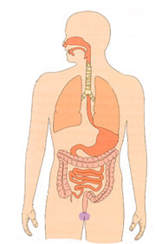
- Aşağıda sindirim sistemi şeması verilmiştir. Şemada yer alan organların isimlerini okların üzerine yazınız. (2X6= 12 PUAN)

B- Aşağıdaki boşlukları uygun kelimelerle doldurunuz.(2X9= 18 PUAN)
(İnce Bağırsak, 32, Koyu mavi, Kesici dişler, Sindirim, Vitaminler, Yağlı, Spor, Sarı )

a-) Besinlerin kana geçebilecek kadar küçük parçalara ayrılmasına……………………………….…denir.

b-) Besinler mideden sonra……………………………….geçerler.
c-) ……………………………………….. besinleri kesmeye ve kopartmaya yararlar.

d-) Yetişkin bir insanda ………….....diş bulunur

e-) Ekmek ve patatese tentürdiyot damlatıldığında ……………………………………………..renk alır

f-) Sağlıklı yaşamak için ………………………… yapmalıyız.

g-) Besinlerde A,B,C,D,E ve K gibi ………………………..… vardır. h-) Proteinli besinler üzerine nitrik asit çözeltisi dökülürse ………………….….…renk oluşur. I-) ……………….. besinler beyaz kağıda sürtüldüklerinde kağıdı şeffaflaştırır.

C-)Aşağıdaki bilgilerden doğru olanın yanına (D), yanlış olanın yanına
(Y) yazınız. (6X1=6 PUAN )

( ) Mineraller vücutta düzenleyici olarak görev yaparlar.
( ) Besinler sadece bitkilerden elde edilir.
( ) Besinlerdeki katkı maddeleri sağlığımıza zarar verirler
( ) Karbonhidratlı besinler enerji vermezler.
( ) Şekil ve görevlerine göre dişler; kesici, köpek ve azı dişleri olarak üçe ayrılır.
( ) Sigara sadece içen kişiye zarar verir.
( ) Sıcaklık bir enerjidir, ısı ise onun bir göstergesidir.
D-)Aşağıdaki ifadelerle uygun kelimeleri eşleştirip boşluğa numarasını yazınız.
[___] A-) Kışın yağan yağıştır. 1) Yağmur
[___] B-)Su damlacıklarının yere yakın yoğuşmasıyla oluşan hava olayı. 2) Sis
[___] C-)İlkbahar ve sonbaharda yağan yağıştır. 3) Kar
[___] D-)Yeryüzü ile atmosfer arasındaki su dolanımı 4) Su döngüsü
[___] E-)Sıvıların ısı alarak gaz haline geçmesi 5) Buharlaşma

E-) Aşağıdaki çoktan seçmeli soruları cevaplayınız.(11x5=55 PUAN)

1-) Aşağıdaki yiyeceklerden hangisi içerdiği besin yönüyle diğerlerinden farklıdır?

A) Ekmek B) Salata C) Bisküvi D) Makarna

2-) Aşağıdakilerden hangisi boşaltım ile ilgili yapı ve organlardan birisi değildir?
A) İdrar borusu B) İdrar kanalı
C) Mide D) Böbrekler

3-) Vücutta enerji üretmek için en çok hangi besin kullanılır?
A) Yağ B) Karbonhidrat
C) Vitamin D) Protein

4-) Aşağıdakilerden hangisi diş sağlığımızı olumsuz etkiler?
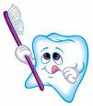

A) Şekerli yiyecekleri fazla tüketmek
B) Bol miktarda süt ve peynir yemek
C) Her yemekten sonra dişleri fırçalamak
D) Düzenli diş doktoruna gitmek

5-)Donma olayında madde hangi halden hangi hale geçer?
A)Katıdan sıvıya B)Sıvıdan gaza
C)Sıvıdan katıya D)Gazdan sıvıya

6-) İnsanda boşaltım sisteminin temel görevi hangi seçenekte verilmiştir?

- Hücrelere besin ve oksijen taşımak
- Sindirim artıklarının dışarı atılmasını sağlamak
- Kandaki zararlıları süzerek vücuttan atmak
- Vücudun su dengesini sağlamak

7-) Mustafa Can futbol oynarken düşüp dizini ve kolunu yaralamıştır. Ayhan’ın yaralarını iyileştirme ve onarmada aşağıdaki besin maddelerinden hangisi etkin rol oynar?
A) Su B) Mineraller
C) Karbonhidratlar D) Proteinler
8-) Aşağıdakilerden kaç tanesi boşaltım sisteminin sağlığı açısından gereklidir?
- İdrar uzun süre tutulmamalıdır
- Temizliğe özen gösterilmeli
- Günde en az 2 litre su içilmeli
- Böbrekler ve ayaklar soğuktan korunmalı
- Süt ve süt ürünleri aşırı tüketilmemeli

A) 2 B) 3 C) 4 D) 5

9-) I-Böbrekler
II-Üreter(İdrar borusu)
III-Üretra(İdrar kanalı)
IV-İdrar kesesi
İdrarın vücuttan uzaklaştırılma sırası nasıldır?
A) I-III-IV-II B) I-II-IV-III
C) III-II-IV-I D) I-IV-II-III

10-) Sabaha karşı yeryüzünün soğuması sonucu ağaç yapraklarında oluşan su damlacıklarına ne denir?
A) Kırağı B) Çiy C) Yağmur D) Dolu

11-) Paketlenmiş besinleri alırken aşağıdakilerden hangisine dikkat etmeliyiz? A) Tadına B) Markası C) Rengi D) Son kullanma tarihi

F-) BİLİM ÇOCUK SORULARI (10 PUAN)
1-) . Bir insan vücudunun ortalama sıcaklığı kaç derecedir?

2-) Bir karınca topluluğunda en çok hangi karınca türü bulunur?

3-) Dünyanın en eski diş dolgusunun yapımında hangi madde kullanılmıştır?

4-) Tüylü Mamut fosillerine en çok hangi bölgelerde rastlarız?

5-) -) Reçeller meyvelerin yapısındaki hangi madde sayesinde kaynatılınca jel kıvamına gelirler?
BAŞARILAR.
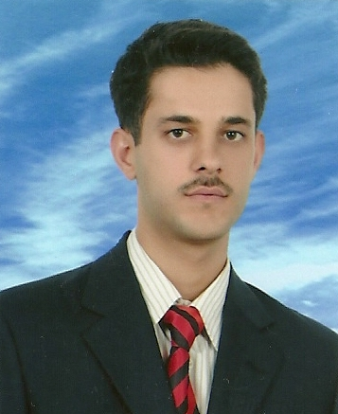
FEN BİLİMLERİ ÖĞRT.
ÖMER TABAKÇI

